[惊爆！就在今日，作者遭遇撤稿后愤起，揭露无良论文工厂五花八门无底线操作！](https://mp.weixin.qq.com/s?__biz=Mzk1NzE0NTE5Mg==&mid=2247488119&idx=1&sn=fb19457ba150ca9ff381ed20d90771ff&chksm=c229418119a549d52883fdfba134af81585b51135947314a13e89f48291ab43f3af58212020c&scene=126&sessionid=1741971201)

崔健同志[净研行动](javascript:void(0);)2025-03-07 11:30:21浙江

**该论文工厂(SDFM)特点**

1、所售卖文章的合著者来自不同国家和机构。其中，大部分文章是由来自中华人民共和国和其他国家（主要是伊朗、沙特阿拉伯和其他西亚国家）的“研究人员”共同“撰写”的。这些合著者来自中华人民共和国大陆的不同大学，包括中山大学等顶尖大学。

2、虚构署名，比如虚构的作者包括Case WesternReserve University的Dragan Rodriguez。而该虚构作者Rodriguez署名的多篇文章已被撤稿。

3、文献引用存在问题，涉事论文经常引用了不相关的参考文献，并且也获得了其他文章的不相关引用。这些不相关的引用都是论文工厂文章的迹象之一。

4、涉嫌同行评议问题，根据揭发者提供的合同，该论文工厂出售的是返修阶段稿件，且没有录用通知，但最终正式见刊（尽管已撤稿）。

5、引发争议的文章中，部分文章将台湾称为“中华民国”。这一做法不仅与中华人民共和国政府及其人民的立场相悖，也引发了学术界的广泛质疑。

**揭发者提供的合作合同**

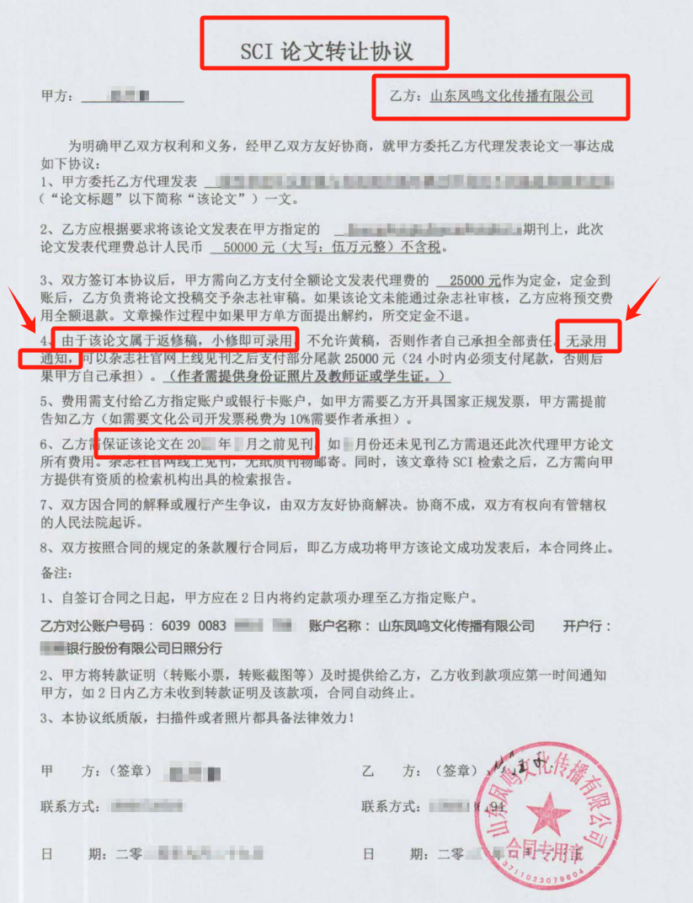

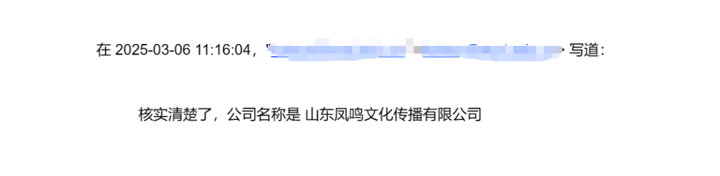

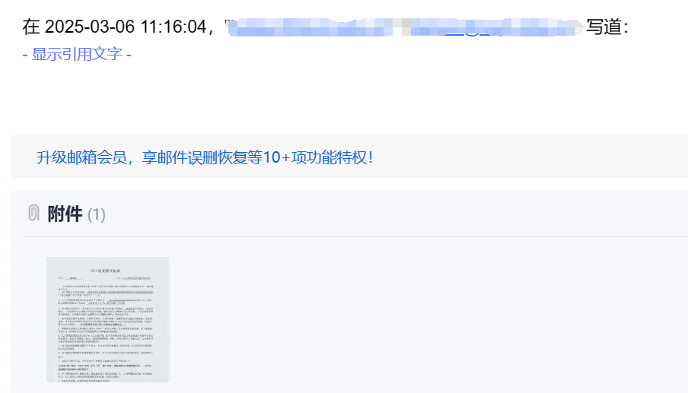

提供线索或对推文存在疑义，请联系邮箱：jxscuijian@163.com





**微信搜一搜**



 净研行动

[#崔健博士专栏](https://mp.weixin.qq.com/mp/appmsgalbum?__biz=Mzk1NzE0NTE5Mg==&action=getalbum&album_id=3778818414182055941#wechat_redirect)